**ESCUELA POLITÉCNICA NACIONAL**

ESCUELA DE FORMACIÓN DE TECNÓLOGOS

**ALGORITMOS Y ESTRUCTURAS DE DATOS (TSDS)**

|  |  |
| --- | --- |
|  | |
| ASIGNATURA: | ALGORITMOS Y ESTRUCTURAS DE DATOS |
| PROFESOR: | Ing. Lorena Chulde MSc. |
| PERÍODO ACADÉMICO: | 2023-B |
|  | |

**TAREA 4**

|  |
| --- |
|  |
| **TÍTULO:**  **DISEÑO DE ALGORITMOS**  **ESTRUCTURA SECUENCIAL Y DE DECISIÓN**  **Nombre del estudiante: Guerra Lovato Josué Eduard** |
|  |
|  |
|  |
|  |

**2023-B**

**PROPÓSITO DE LA TAREA**

Aplicar sentencias de algoritmos mediante las estructuras de decisión IF_ELSE, IF anidados, SWITCH para la resolución de ejercicios sencillos.

**INSTRUCCIONES**

Revisa el material facilitado en la clase 03

Resuelve los siguientes programas usando el lenguaje de programación Python.

**Estructuras de decisión**

1. **Realizar la corrección de la prueba (Use IF-ELSE anidado)**

**Problema propuesto:**

En la Escuela Politécnica Nacional, el local de comida rápida “***Carbonero***” requiere de un programa para que el empleado pueda realizar los cobros de las hamburguesas de manera automatizada. En este contexto, el escenario es el siguiente:

Actualmente el “**Carbonero**” ofrece hamburguesas sencillas, dobles y triples, las cuales tienen un costo de $1.50, $2.50 y $3.25 respectivamente. De la misma manera, el local puede aceptar tarjetas de crédito con un cargo de 5 % sobre la compra final, pero también se puede pagar en efectivo sin un recargo. Suponiendo que los clientes adquieren sólo un tipo de hamburguesa, realice un algoritmo y represente el mismo por medio de un programa para determinar cuánto debe pagar un cliente si adquiere N hamburguesas.

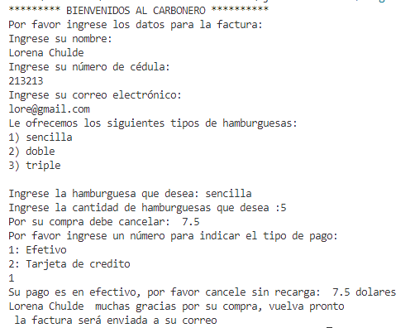

**Importante:**

Recuerda que cuando el cliente ingresa un tipo de hamburguesa que no existe, el programa debe presentar el siguiente mensaje.

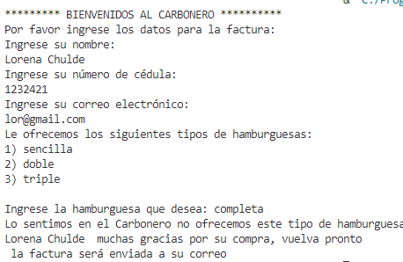

De la misma manera, cuando el cliente ingresa un tipo de pago que no existe, el programa debe presentar el siguiente mensaje “**El tipo de pago que ingreso no es válido**”.

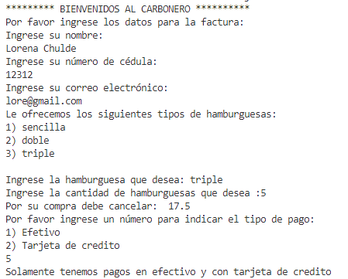

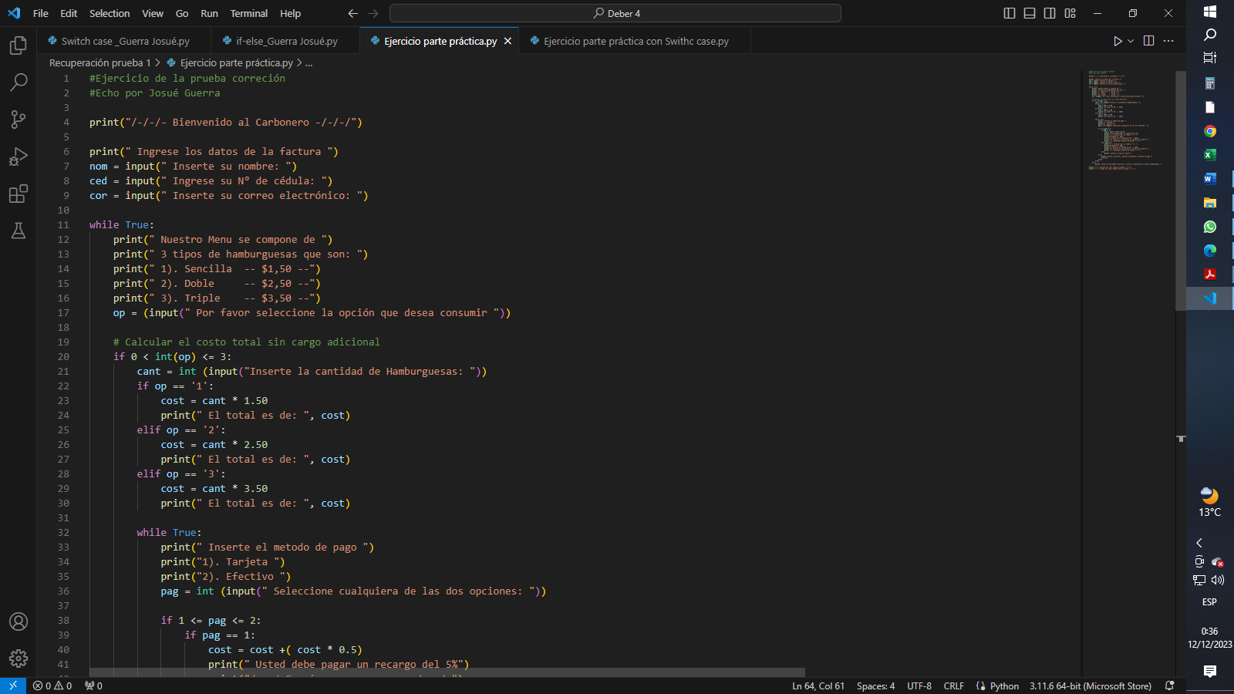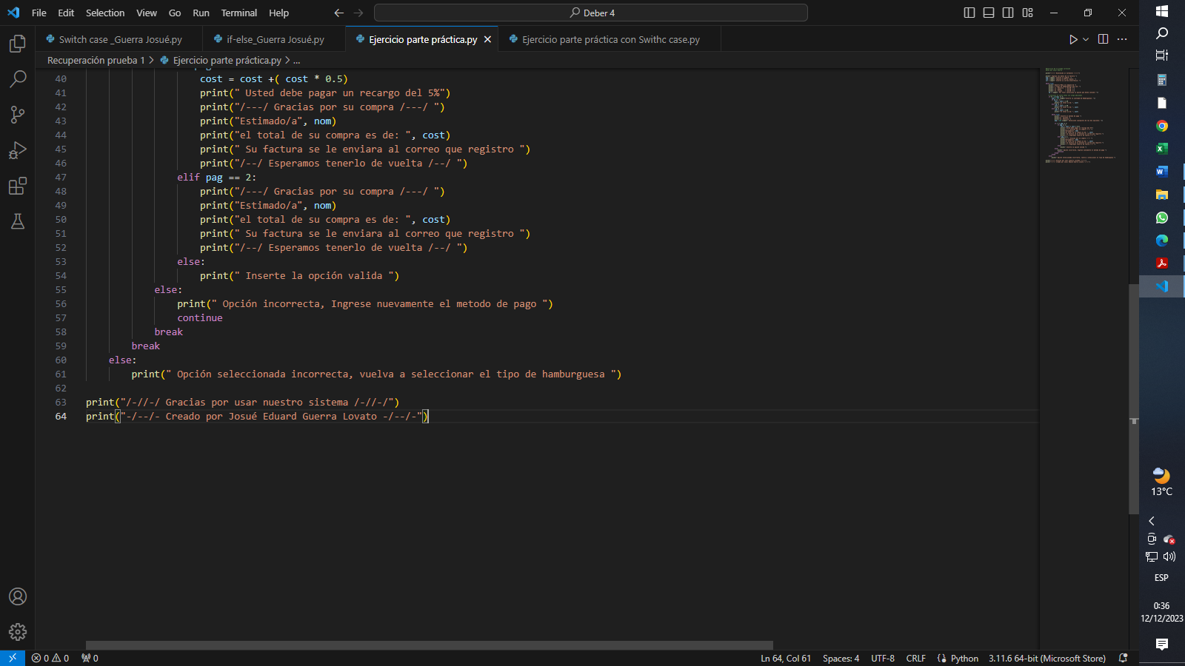**CORRECIÓN DEL EJERCICIO**

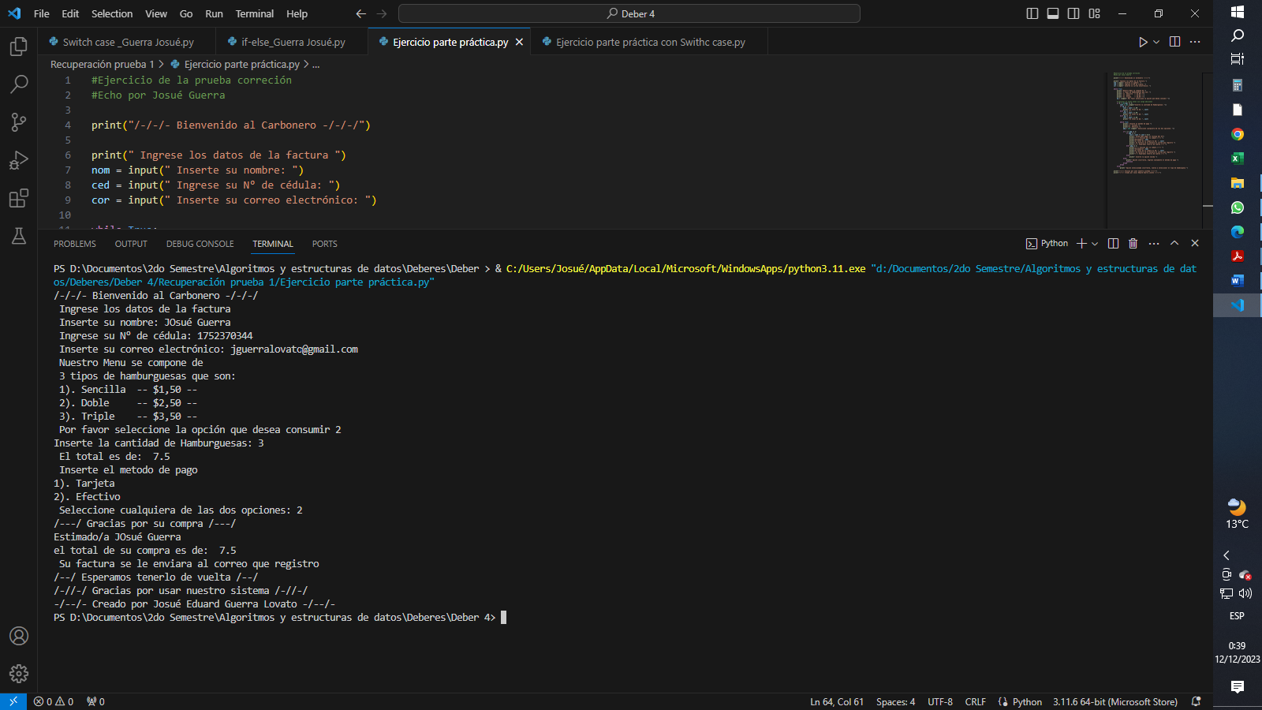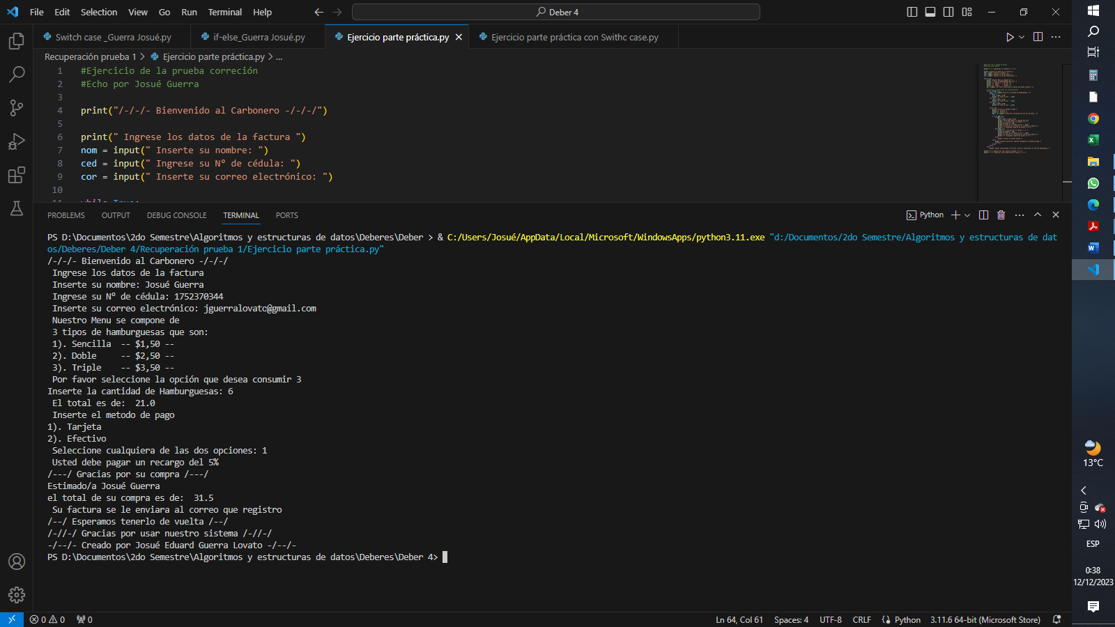**ResultadO**

1. 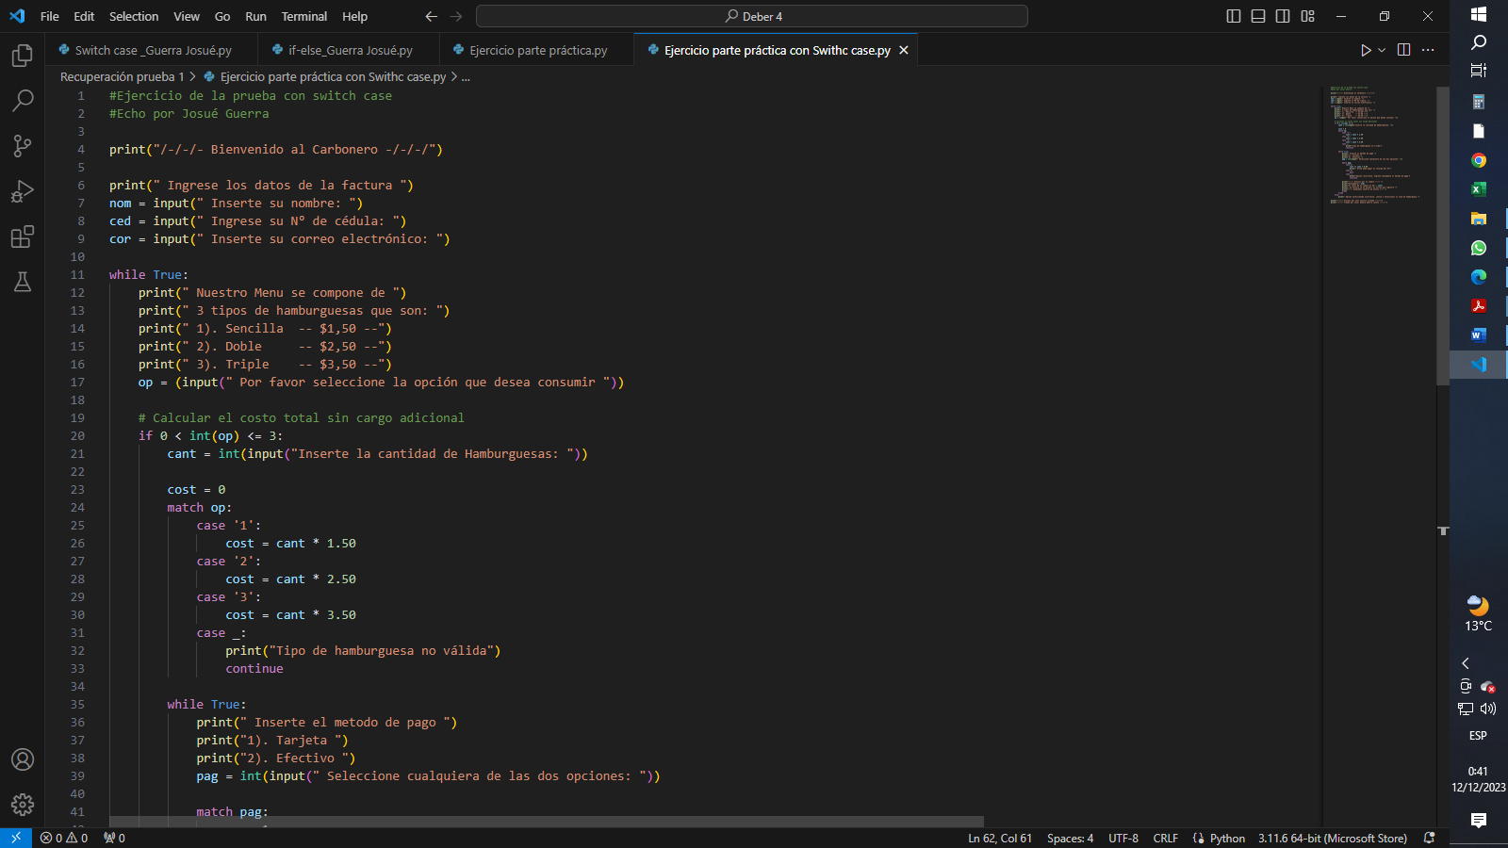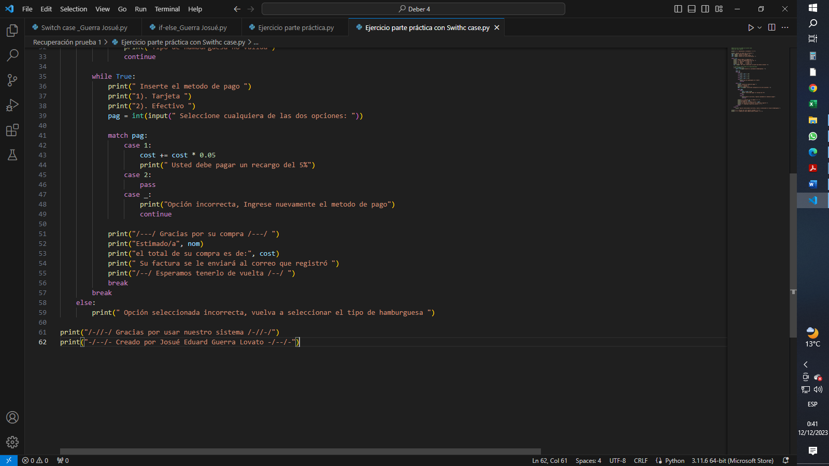**Realizar el ejercicio anterior usando la sentencia SWITCH Case.**

**RESULTADO**

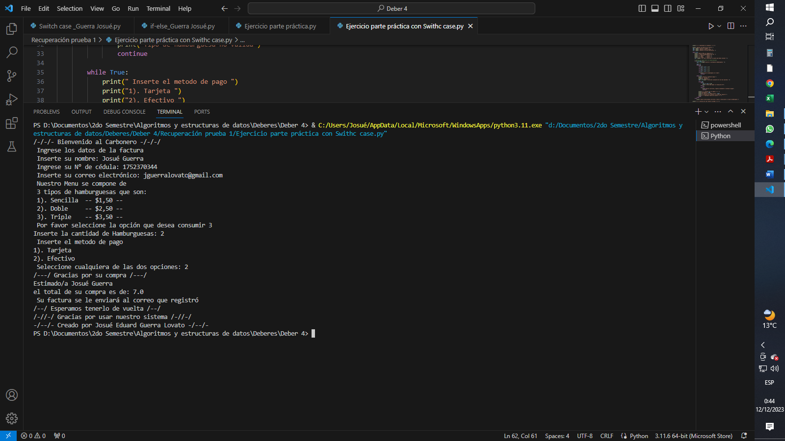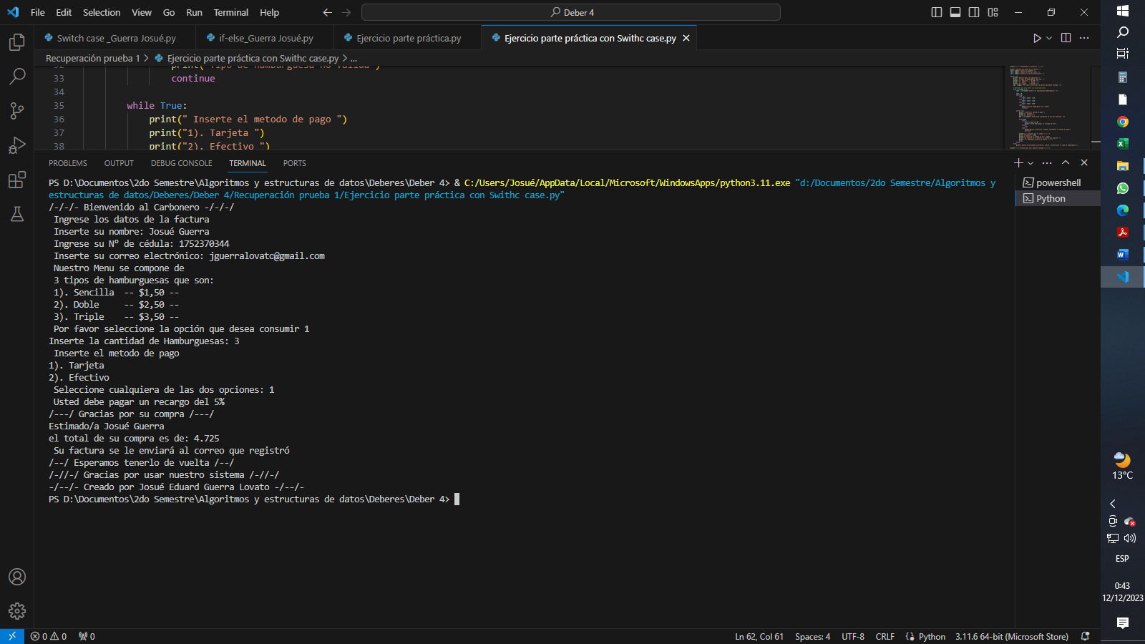

1. **Desarrolle los siguientes ejercicios usando SWITCH Case, IF-ELSE**

### Menú de opciones en Python

Supongamos que el usuario ingresa un número correspondiente a una opción cualquiera y de acuerdo a esto, se realiza una operación básica de una calculadora, en caso de ingresar una opción incorrecta, mostrar un mensaje de error.

Desarrolle una calculadora que realice las operaciones básicas de. Suma, resta, multiplicación, división, potencia, módulo, de dos números ingresados por teclado:

1. Suma
2. Resta
3. Multiplicación
4. División
5. Potencia
6. Módulo

Nota: En la división y el módulo deberá controlar que el usuario ingrese números diferenetes de cero

**CALCULADORA USANDO SWITCH Case:**

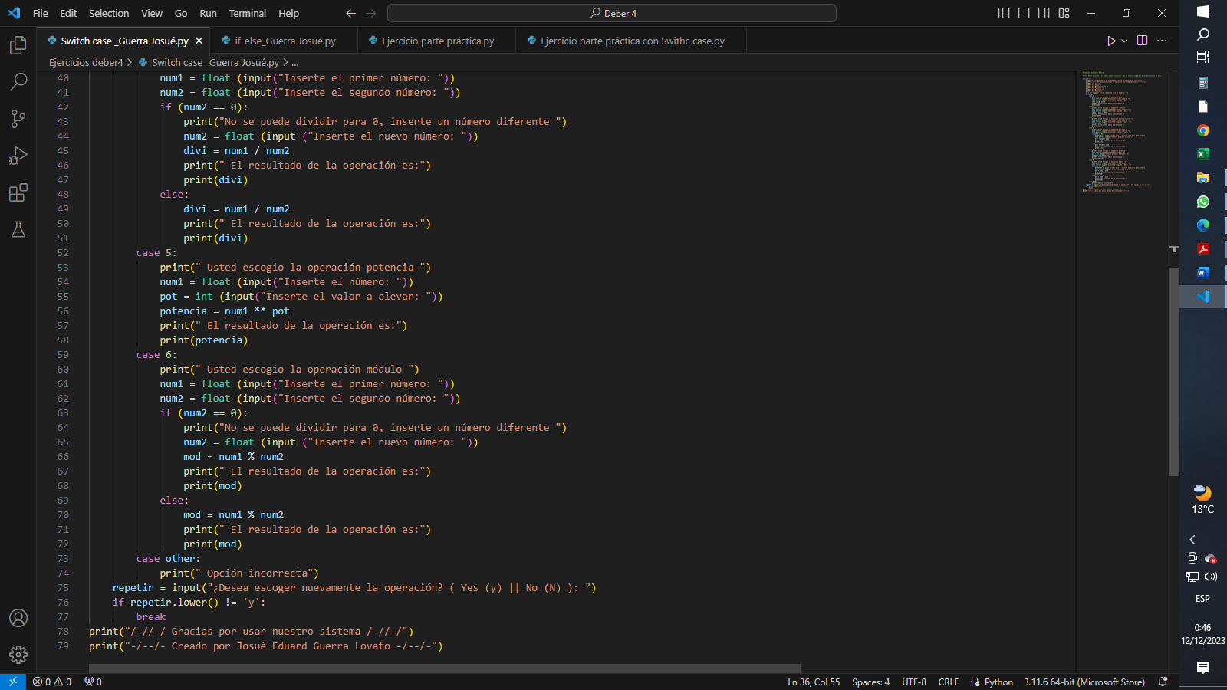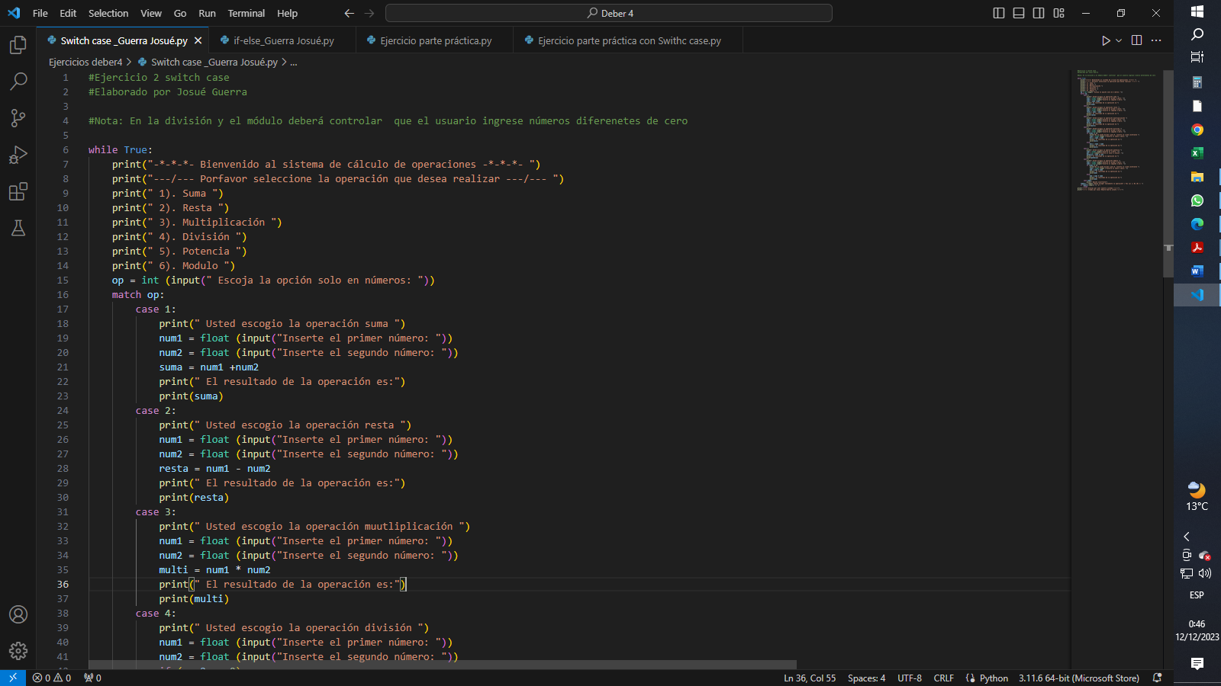

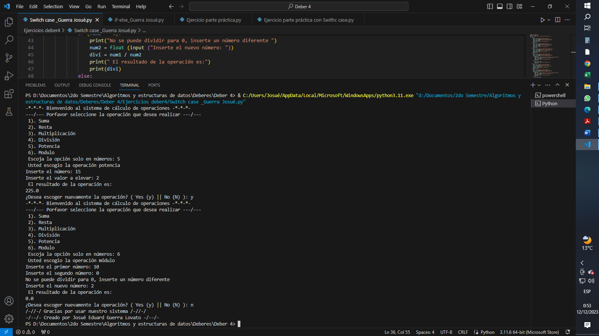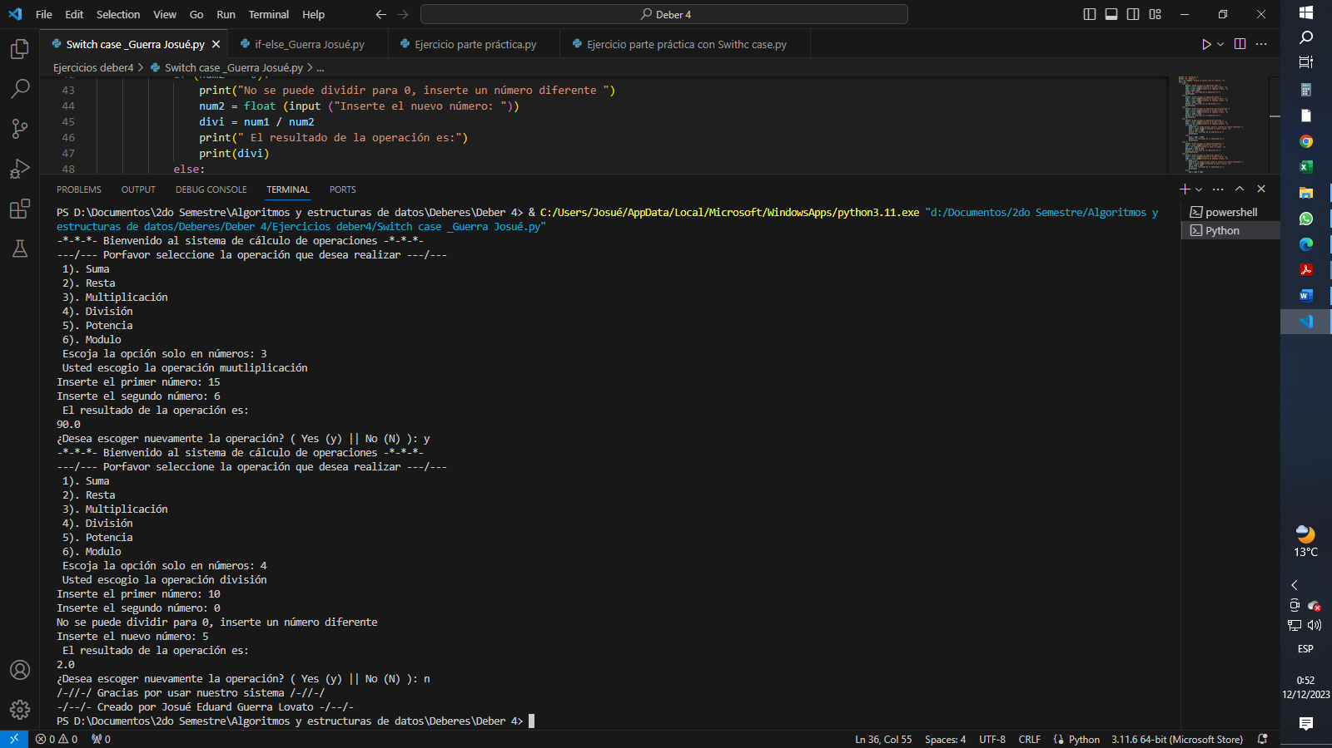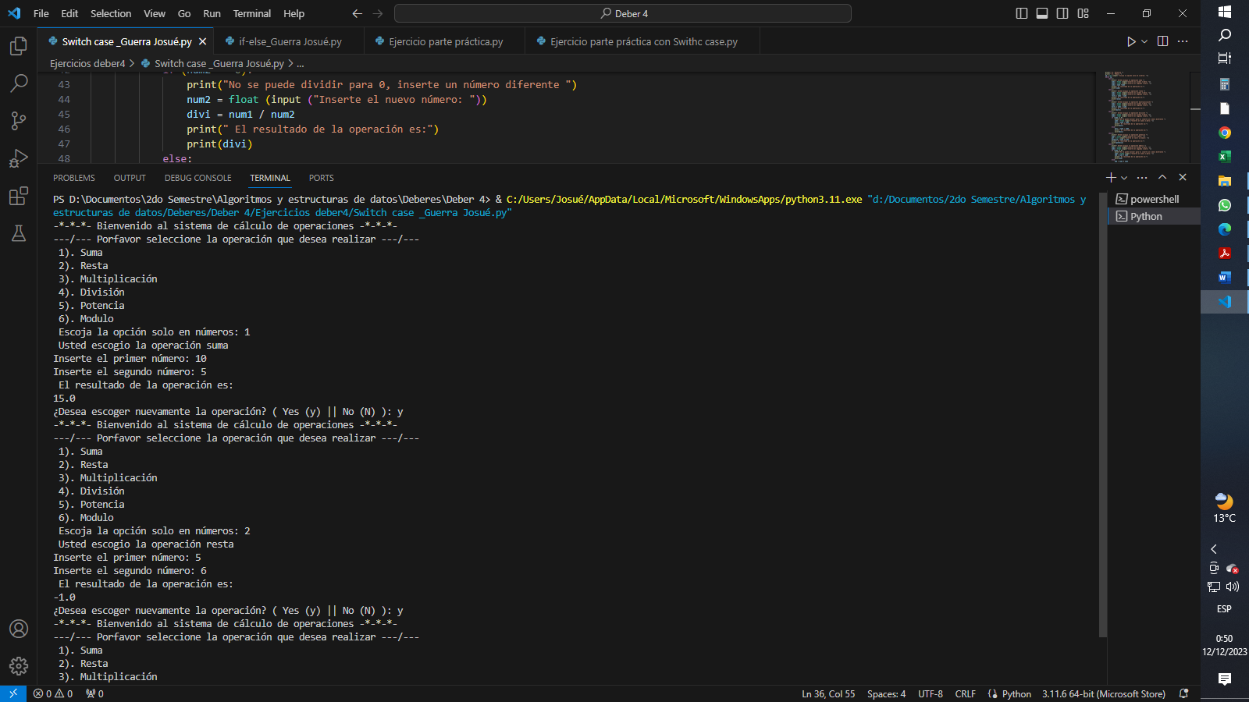

**CALCULADORA USANDO IF-ELSE:**

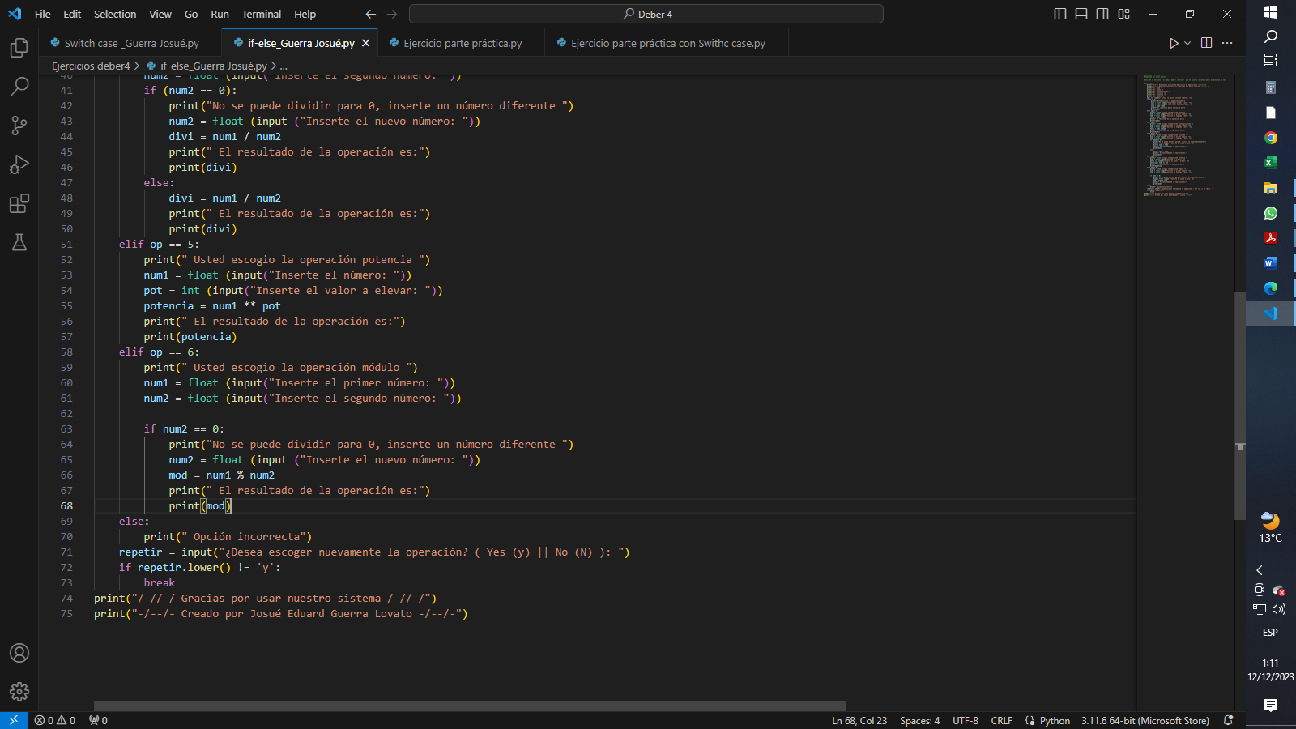 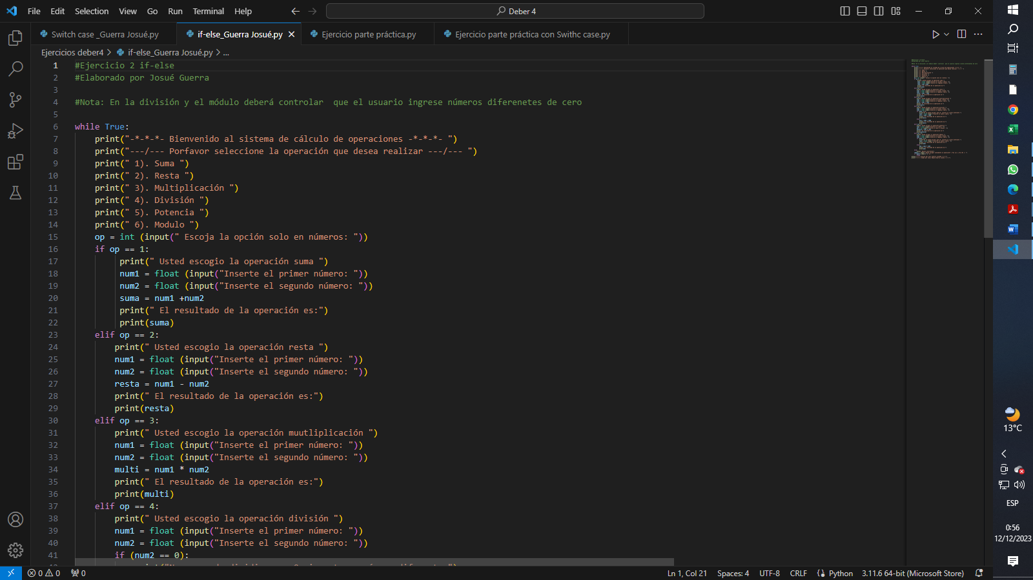

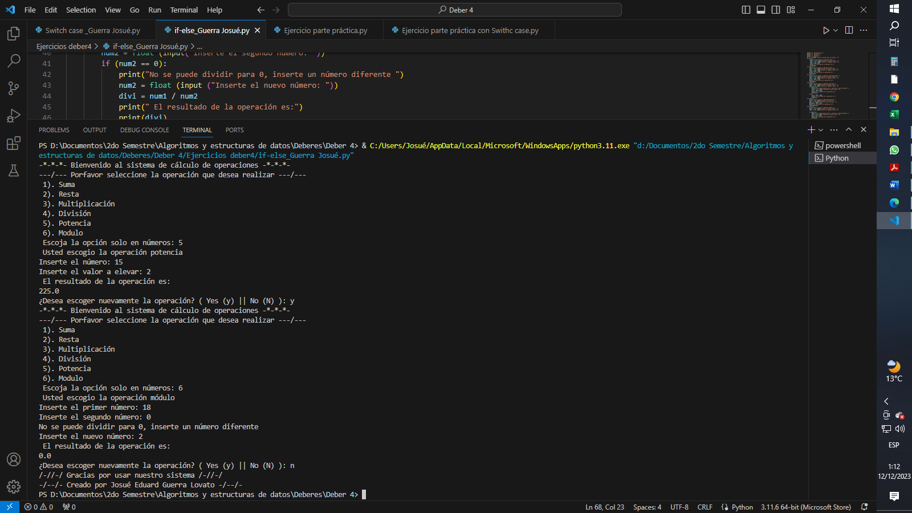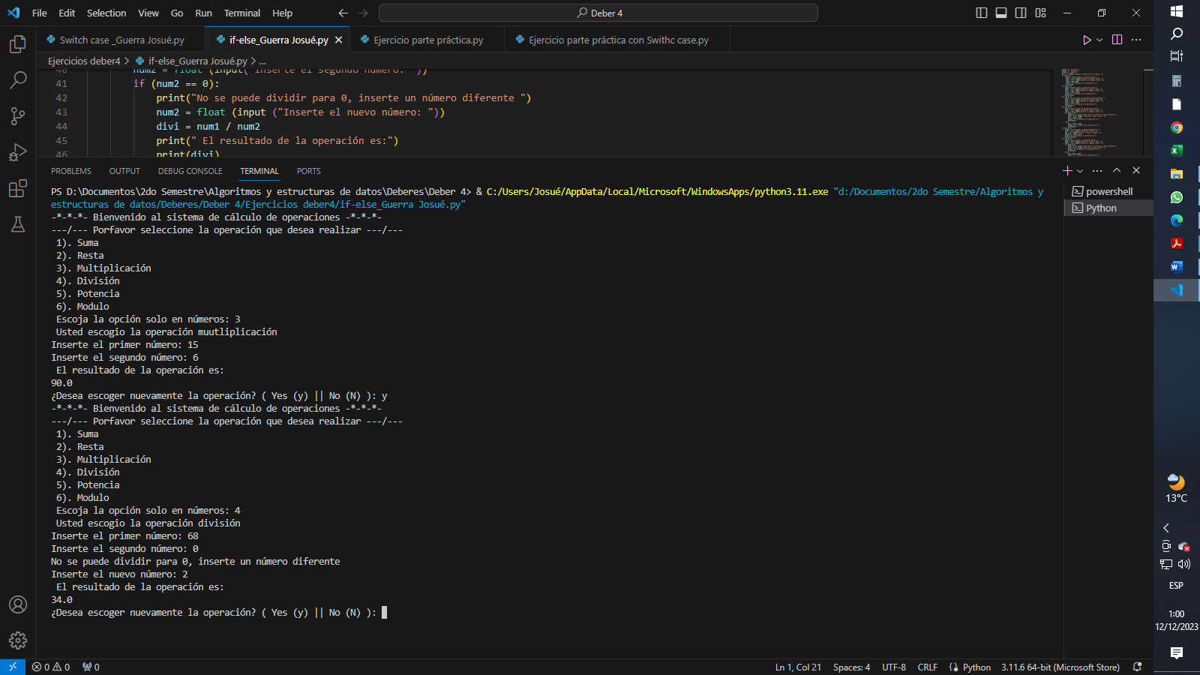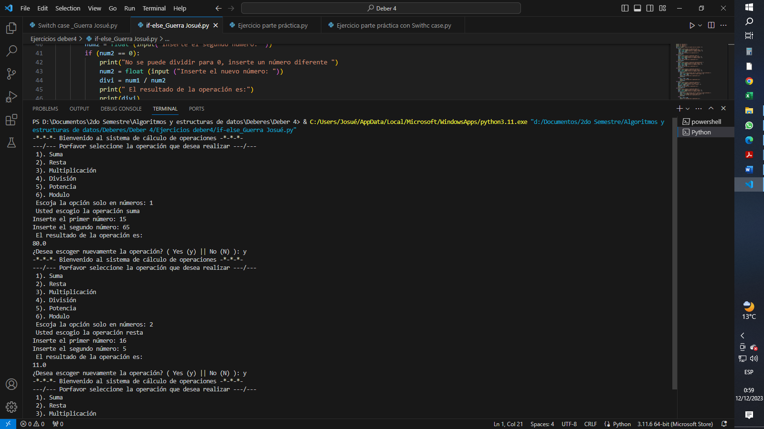**Resultado**

**ENTREGABLES:**

Una vez culminada tu tarea, súbela en este apartado del aula virtual “S4-Tarea-4: Estructuras de decisión IF, IF-ELSE, IF anidado, SWITCH” con todos los archivos con lo siguiente:

1. Archivos con extensión .py, colocar su nombre como comentario en cada archivo.
2. Este formato en pdf, con la captura de pantalla de la ejecución de los problemas propuestos con sus nombre y apellidos.
3. Subir todo en una carpeta en One Drive o en el repositorio GIT, entregar la url del repositorio git o de la carpeta en One Drive, subir al aula virtual.

**Enlace de GitHub:**

[**https://github.com/JosueGuerra2023B/Estructuras-Datos2023B/tree/master/Deberes/Deber%204**](https://github.com/JosueGuerra2023B/Estructuras-Datos2023B/tree/master/Deberes/Deber%204)

**Enlace OneDrive:**

[Deber 4](https://epnecuador-my.sharepoint.com/:f:/g/personal/josue_guerra_epn_edu_ec/EsHBXo2KCQlNoQW6gpiIVtABegqZ_7YoCioY2zJZgAryiw?e=ilxkLm)

Recuerda el nombre del archivo deberá ser: **Tarea4_Algoritmos_2023B_NApellido**.

**RECURSOS NECESARIOS**

* Acceso a Internet.
* Imaginación.
* VSC